**Gerar nova versao no Market Place de Plugins do Jenkins**

Referencia

<https://www.jenkins.io/doc/developer/publishing/releasing/>

<https://docs.github.com/en/github/authenticating-to-github/generating-a-new-ssh-key-and-adding-it-to-the-ssh-agent>

<https://docs.github.com/en/github/authenticating-to-github/adding-a-new-ssh-key-to-your-github-account>

1. Instalar JDK Java

<https://www.oracle.com/java/technologies/javase-jdk14-downloads.html>

1. Instalar Git client

<https://git-scm.com/download/win>

1. Baixar e extrair Maven

<https://maven.apache.org/download.cgi>

1. Adicione o diretorio de instalacao do maven / bin ao path.
2. Crie um arquivo chamado settings.xml no diretorio C:\Users\%SEU_USUARIO_WINDOWS%\.m2 com o seguinte conteudo:

<?xml version="1.0" encoding="UTF-8"?>

<settings xmlns="http://maven.apache.org/SETTINGS/1.0.0"

xmlns:xsi="http://www.w3.org/2001/XMLSchema-instance"

xsi:schemaLocation="http://maven.apache.org/SETTINGS/1.0.0 http://maven.apache.org/xsd/settings-1.0.0.xsd">

<servers>

<server>

<id>maven.jenkins-ci.org</id> <!-- For parent 1.397 or newer; this ID is used for historical reasons and independent of the actual host name -->

<username>cvfelipeoliveira</username>

<password>APozf6ciK1QJb8dRJjdf99KvoJ</password>

</server>

</servers>

</settings>

1. A tag username deve conter o usuario do Jira Jenkins e a tag password deve conter a senha.
2. Escolha um diretorio para fazer download do codigo fonte a partir do repositorio Git
3. Abra o diretorio no Windows Explorer, clique com o botao direito e va ate Git bash here.

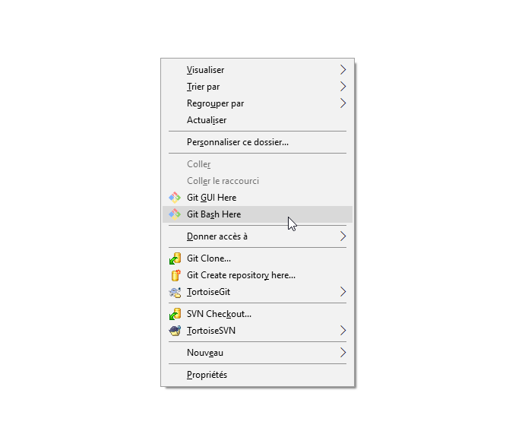

1. Uma janela DOS vai se abrir

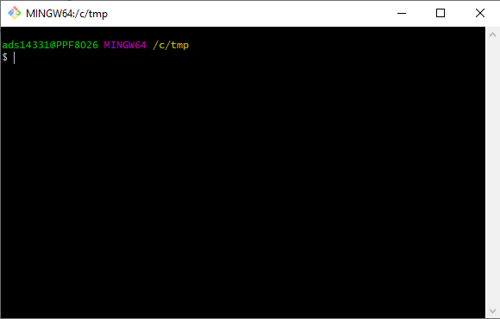

1. Digite mvn -v para garantir que o Maven esta bem configurado

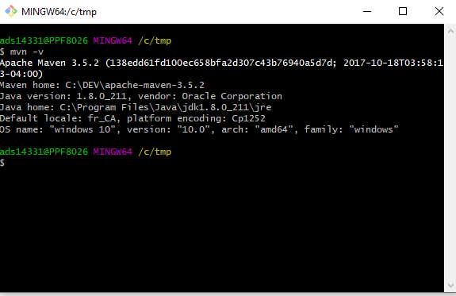

1. Sera necessario importar a sua chave publica no git hub. Para isso execute os seguintes comandos.

ssh-keygen -t rsa -b 4096 -C "SEU_EMAIL_GIT@email.com"

ssh-add ~/.ssh/id_rsa

clip < ~/.ssh/id_rsa.pub

1. Acesse o GitHub, menu settings em seguida SSH and GPG keys. Clique no botao New SSH key. Cole o conteudo em key e escolha um titulo de sua escolha.

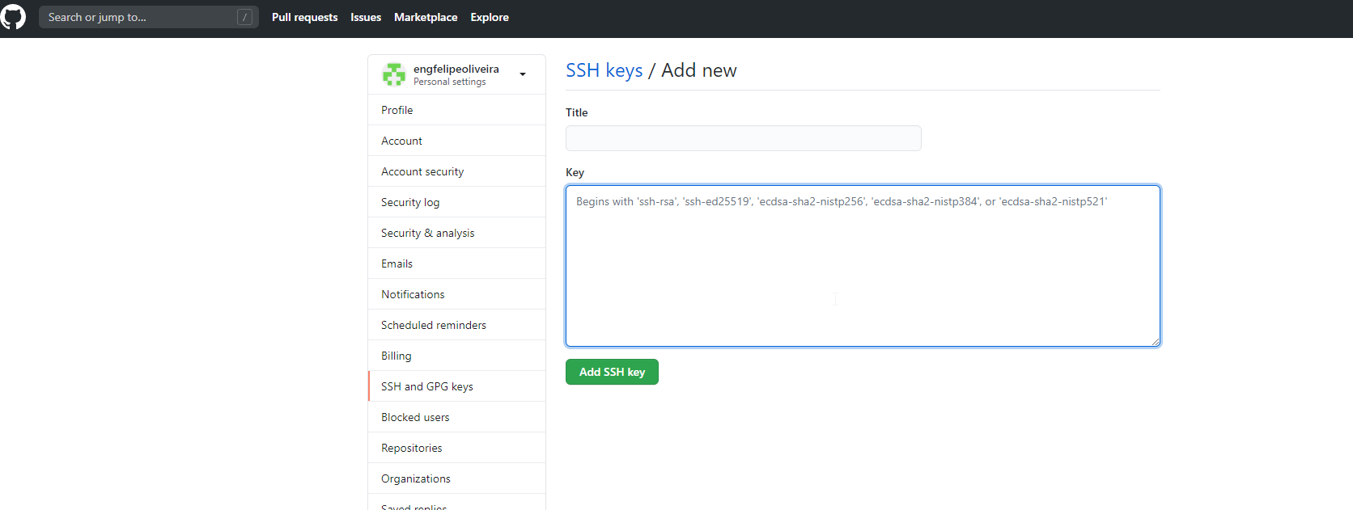

1. Digite git clone <https://github.com/jenkinsci/zerobug-plugin.git>. Isso vai fazer o download do codigo fonte na pasta zerobug-plugin

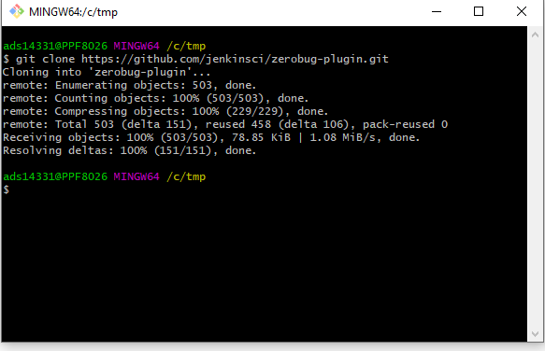

1. Entre no diretorio do codigo fonte. Digite cd zerobug-plugin

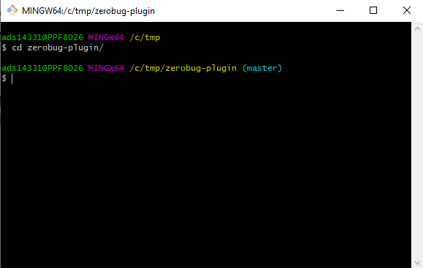

1. Voce pode importar o projeto em qualquer IDE (Eclipse, Inteellij, Netbeans, etc) como projeto Maven e fazer a alteracoes necessarias para a evolucao do plugin.
2. Lembre-se de fazer commit e push no repositorio GIT.
3. Seguida as alteracoes do codigo, e preciso compilar o codigo e executar os testes unitarios e a chacagem de findbugs e checkstyle exigidas pelo Jenkins. Para isso digite mvn verify.
4. Aguarde ate o final da execucao. Se o build falhar e preciso analisar e corrigir os erros gerados pelo findbugs e checkstyle e em seguida reexecutar mvn verify.
5. Se tudo e correto voce vera a seguinte mensagem

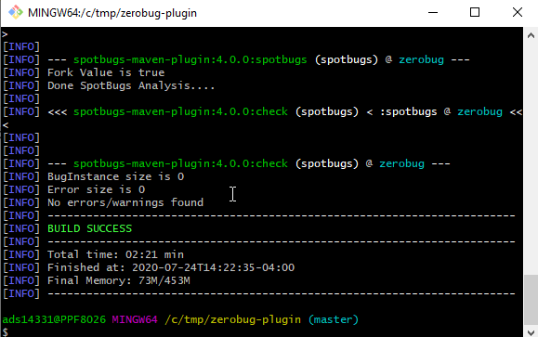

1. arquivo compilado zerobug.hpi foi gerado dentro do diretorio target. Voce pode instala-lo em qualquer Jenkins fazendo o upload na zona de configuracao do Jenkins.
2. E possivel tambem lancar uma sessao Jenkins para testar o plugin. Para isso digite mvn hpi:run. O servico sera lancado na porta 8080. Certifique-se que a mesma nao e utilizada por outro service (Caso queira selecionar a porta, adicione o parametro -Djetty.port=SUA_PORTA). O Jenkins sera disponibilizado na URL <http://localhost:8080/jenkins/>. Voce pode acessar e testar o plugin.
3. Se o plugin esta testado, voce esta pronto para gerar uma nova versao no Market Place. Para isso digite mvn release:prepare release:perform
4. Digite somente <ENTER> quando as seguintes perguntas forem feitas :

What is the release version for "zerobug Plugin"? (io.jenkins.plugins:zerobug) 1.7: :

What is SCM release tag or label for "zerobug Plugin"? (io.jenkins.plugins:zerobug) zerobug-1.7: :

What is the new development version for "zerobug Plugin"? (io.jenkins.plugins:zerobug) 1.8-SNAPSHOT: :

1. Isso e o controle de versoes do maven.
2. Se algum erro ocorrer, digite mvn release:rollback e em seguida mvn release:clean, para que versao seja revertida.
3. Se tudo estiver OK, a versao estara disponivel em algumas horas. Voce pode consultar no sistema de repositorio do Jenkins <https://repo.jenkins-ci.org/webapp/#/home>
4. Faca uma busca por zerobug

